**UZAICINĀJUMS**

pretendentiem piedalīties zemsliekšņa iepirkumā - cenu aptaujā par līguma slēgšanas piešķiršanas tiesībām

**„Izmaksu un ieguvumu analīzes izstrāde projektam “Multimodāla sabiedriskā transporta tīkla attīstība Daugavpils valstspilsētā””**

**identifikācijas Nr. DPCP 2025/1**

## **Pasūtītājs:**

|  |  |  |
| --- | --- | --- |
| **Pasūtītāja/ Līgumslēdzēja nosaukums** | Daugavpils valstspilsētas pašvaldība | |
| Adrese | **Krišjāņa Valdemāra iela 1,** Daugavpils, LV-5401 | |
| Reģistrācijas numurs | **90000077325** | |
| Kontaktpersona | Daugavpils valstspilsētas pašvaldība „Daugavpils pašvaldības centrālā pārvalde” (turpmāk – DPCP) Attīstības departamenta Projektu nodaļas vadītāja Dagnija Briška-Nikolajeva, tālr. 65476061, e-pasts: [dagnija.briska-nikolajeva@daugavpils.lv](mailto:dagnija.briska-nikolajeva@daugavpils.lv) | |
| **Darba laiks** | Pirmdiena | No 08.00 līdz 12.00 un no 13.00 līdz 18.00 |
| Otrdiena, Trešdiena, Ceturtdiena | No 08.00 līdz 12.00 un no 13.00 līdz 17.00 |
| Piektdiena | No 08.00 līdz 12.00 un no 13.00 līdz 16.00 |

## **Zemsliekšņa iepirkuma nepieciešamības apzināšanās datums:** 2025. gada 4.janvāris.

## **Zemsliekšņa iepirkuma mērķis:** Izmaksu un ieguvumu analīzes izstrāde.

## **Zemsliekšņa iepirkums nav sadalīts daļās.**

## **Līguma izpildes termiņš**: 3 (trīs) nedēļu laikā no paziņojuma saņemšanas no Pasūtītāja kontaktpersonas.

## **Veicamo būvdarbu, preču piegādes vai pakalpojuma uzskaitījums (apjomi):** ir noteikts tehniskajā specifikācijā (1. pielikums).

## **Paredzamā līgumcena:** līdz 4000,00 EUR bez PVN:

1. **Piedāvājuma varianti nav pieļaujami.**
2. **Piedāvājuma izvēles kritērijs:** piedāvājums ar viszemāko cenu, kas pilnībā atbilst prasībām.
3. **Piedāvājuma iesniegšanas veids:** līdz 2025. gada 16. janvāra plkst. 10:00 rakstiski slēgtā aploksnē Daugavpils pašvaldības centrālās pārvaldes Attīstības departamentā, Krišjāņa Valdemāra ielā 13, 2. stāvā, 202. kab., Daugavpilī, LV-5401, vai parakstīts ar drošu elektronisko parakstu uz e-pastu [ilga.leikuma@daugavpils.lv](mailto:ilga.leikuma@daugavpils.lv).

## **Prasības pretendentam un pretendenta piedāvājumam:**

## **12.1.** Pretendents iesniedz tehnisko-finanšu piedāvājumu atbilstoši piedāvājuma iesniegšanas formai (2.pielikums).

**12.2.** Pretendentam izvirzītās kvalifikācijas prasības dalībai cenu aptaujā:

12.2.1. pretendents ir reģistrēts, licencēts vai sertificēts atbilstoši reģistrācijas vai pastāvīgās dzīvesvietas valsts normatīvo aktu prasībām. Prasība attiecas arī uz personālsabiedrību un visiem personālsabiedrības biedriem (ja piedāvājumu iesniedz personālsabiedrība) vai visiem piegādātāju apvienības dalībniekiem (ja piedāvājumu iesniedz piegādātāju apvienība), kā arī apakšuzņēmējiem (ja pretendents plāno piesaistīt apakšuzņēmējus) (informācija par Latvijā reģistrēta, licencēta vai sertificēta pretendenta reģistrācijas faktu, tiks iegūta publiskās datubāzēs: www.ur.gov.lv u.c);

12.2.2. pretendentam nav pasludināts maksātnespējas process vai uzsākta tā likvidācija (šo informāciju pasūtītājs iegūst publiskajās datu bāzes);

12.2.3. pretendentam nav Valsts ieņēmumu dienesta administrēto nodokļu parādu, tajā skaitā valsts sociālās apdrošināšanas iemaksu parādu, kuru kopsumma pārsniedz 150,00 EUR (šo informāciju pasūtītājs iegūst publiskajās datu bāzēs);

12.2.4. pretendentam trijos iepriekšējos gados (2022., 2023., 2024.gadā un 2025.gads līdz piedāvājumu iesniegšanai) vai īsākā laika periodā, ja pretendents ir dibināts vēlāk, ir pieredze vismaz 1 (vienas) izmaksu un ieguvumu analīzes izstrādē vai finanšu analīzes un ekonomiskās analīzes izstrādē projektiem, kas paredz infrastruktūras objektu atjaunošanu, pārbūvi vai jaunbūvi (šo informāciju pretendents norāda tehniskajā-finanšu piedāvājumā).

## Pretendents iesniedz apliecinājumu, ka piedāvājums sagatavots neatkarīgi.

## **Informācija par rezultātiem:** tiks publicēta Daugavpils valstspilsētas pašvaldības tīmekļvietnē www.daugavpils.lv.

Daugavpilī, 2025. gada 10.janvārī

DPCP Attīstības departamenta vadītāja D. Krīviņa

DPCP Attīstības departamenta vadītājas vietniece S. Krapivina

DPCP Attīstības departamenta

Investīciju un starptautisko sakaru nodaļas vadītāja O.Tolmačova

DPCP Attīstības departamenta Projektu nodaļas vadītāja D. Briška-Nikolajeva

DPCP Attīstības departamenta juriste I. Leikuma

1. pielikums

**TEHNISKĀ SPECIFIKĀCIJA**

**CENU APTAUJAI**

**„Izmaksu un ieguvumu analīzes izstrāde projektam “Multimodāla sabiedriskā transporta tīkla attīstība Daugavpils valstspilsētā””**

**identifikācijas Nr. DPCP 2025/1**

1. **Pasūtītājs**

Pakalpojuma pasūtītājs ir Daugavpils valstspilsētas pašvaldība.

**2.** **Vispārīgā informācija par projektu**

Projekta mērķis ir veicināt multimodāla sabiedriskā transporta tīkla attīstību ar dzelzceļu, kā sabiedriskā transporta sistēmas mugurkaulu, Daugavpils valstspilsētā, izveidojot sabiedriskā transporta savienojumu punktus un vienlaikus kopējā mobilitātē veicinot mikromobilitāti.

Projekta ietvaros tiks veikta Daugavpils dzelzceļa stacijas piegulošās teritorijas atjaunošana (pārbūvēts un paplašināts stāvlaukums iepretim dzelzceļa pasažieru stacijai “Daugavpils”, izveidots mobilitātes punkts), pārbūvēta Stacijas iela posmā no Maizes ielas līdz Lāčplēša ielai, Rīgas iela posmā no Stacijas ielas līdz Viestura ielai (ieskaitot krustojumu), Saules iela posmā no Stacijas ielas līdz Alejas ielai, Lāčplēša iela posmā no Stacijas ielas līdz Alejas ielai, paredzot inženiertīklu pārbūvi, cietā seguma nomaiņu un stāvvietu ierīkošanu.

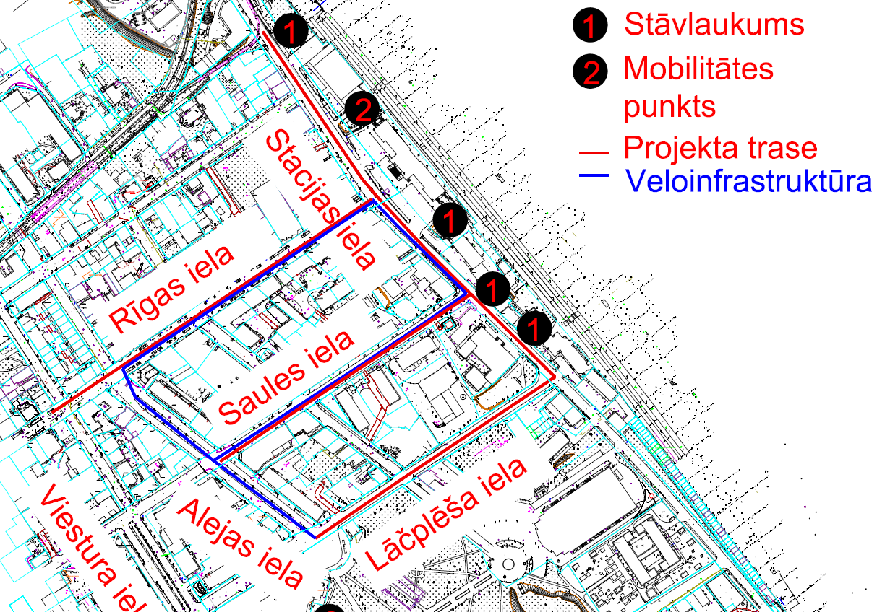

**Pakalpojuma mērķis**

Nodrošināt kvalitatīvu izmaksu un ieguvumu analīzes (turpmāk tekstā - IIA) izstrādi Daugavpils valstspilsētas pašvaldības plānotā projekta sagatavošanai un iesniegšanai Centrālajai finanšu un līgumu aģentūrai **Eiropas Savienības kohēzijas politikas programmas 2021.–2027. gadam 2.3.1. specifiskā atbalsta mērķa "Veicināt ilgtspējīgu daudzveidu mobilitāti pilsētās" 2.3.1.2. pasākuma "Multimodāls sabiedriskā transporta tīkls"** atlases 1.kārtas ietvaros.

**4. Veicamie uzdevumi**

4.1. Apsekot objektu dabā, veicot fotofiksāciju.

4.2. **Izmaksu un ieguvumu analīzes saturs**:

4.2.1. Veikt projekta ieviešanas alternatīvu analīzi. Labākās alternatīvas izvēle, izmantojot daudzkritēriju analīzi un novērtējot katras alternatīvas investīciju un darbības izmaksas, kā arī ietekmi uz pašvaldības budžetu;

4.2.2. Veikt projekta finanšu analīzi, ievērojot, ka projekta ekonomiskā ienesīguma norma ir lielāka par sociālo diskonta likmi un projekta ekonomiskā neto pašreizēja vērtība ir lielāka par nulli, ietverot projekta galveno elementu un parametru aprēķinus, finanšu darbības rādītāju aprēķinus, projekta ilgtspējas un plānoto ieņēmumu analīzi;

4.2.3. Veikt projekta sociālekonomisko analīzi, ietverot sociālekonomisko kvantitatīvo un kvalitatīvo ieguvumu aprēķinus un sociālekonomiskās ietekmes rādītāju aprēķinus;

4.2.4. Veikt projekta risku un jūtīguma analīzi, ietverot mainīgo rādītāju identificēšanu, jūtīguma pārbaudi, scenāriju analīzi un risku analīzi;

4.2.5. Darbību un izmaksu attiecināmība;

4.2.6. Projekta budžeta un finansēšanas plāna sastādīšana.

4.3. IIA jāveic tādā detalizācijas pakāpē, lai, balstoties uz aprēķiniem uz izmaksu ieguvumu analīzes ziņojumu, būtu iespējams viennozīmīgi un detalizēti aizpildīt projekta iesnieguma veidlapu atbilstoši saistošai metodikai.

4.4. IIA iesniedzama elektroniskā formātā, aprēķinu fails *.xls vai *.xlsx formātā.

4.5. Veicot IIA izstrādi, ievērot:

4.5.1. Daugavpils valstspilsētas pašvaldības un Augšdaugavas novada pašvaldības attīstības programmu 2022.-2027.gadam un tās pielikumus, kas pieejama Daugavpils pilsētas pašvaldības tīmekļa vietnē <https://www.daugavpils.lv/pilseta/pilsetas-attistiba/daugavpils-pilsetas-attistibas-programmas-2021.-2027.gadam-izstrade>;

4.5.2. Ministru kabineta 2024. gada 19. novembra noteikumus Nr.726 “Eiropas Savienības kohēzijas politikas programmas 2021.–2027. gadam 2.3.1. specifiskā atbalsta mērķa "Veicināt ilgtspējīgu daudzveidu mobilitāti pilsētās" 2.3.1.2. pasākuma "Multimodāls sabiedriskā transporta tīkls" īstenošanas noteikumi”;

4.5.3. Izmaksu un ieguvumu analīzes aprēķinu modeli un aizpildīšanas metodiku (pieejami tīmekļa vietnē: https://www.cfla.gov.lv/lv/2-3-1-2-k-1).

4.6. Izpildītājam, veicot darbu, ir jāņem vērā arī cita dokumentācija, kuru Pasūtītājs iesniedz pēc pieprasījuma.

**5.** **Apmaksas kārtība**

Pirmais maksājums 80% apmērā no kopējās līguma summas tiks veikts pēc Izmaksu un ieguvumu analīzes ziņojuma, Excel aprēķina iesniegšanas Pasūtītāja kontaktpersonai, un otrais maksājums 20% apmērā tiks veikts pēc Centrālās finanšu un līgumu aģentūras atzinuma par projekta iesnieguma nosacījumu izpildi saņemšanas.

**6. Sadarbība ar Pasūtītāju**

6.1. Pasūtītāja kontaktpersona saistībā ar Darbu izpildi ir: Daugavpils valstspilsētas pašvaldības iestādes „Daugavpils pašvaldības centrālā pārvalde” Attīstības departamenta Projektu nodaļas vadītāja Dagnija Briška-Nikolajeva, tālr.: 654 76061, e-pasta adrese: [dagnija.briska-nikolajeva@daugavpils.lv](mailto:dagnija.briska-nikolajeva@daugavpils.lv)

6.2. Darba izpildes progresa kontrolei un aktuālo jautājumu apspriešanai Pasūtītājs var organizēt plānošanas sanāksmes Pasūtītāja norādītajā adresē Daugavpils valstspilsētas pašvaldībā vai arī ar elektronisko komunikācijas līdzekļu palīdzību.

**7.** **Pakalpojuma izpildes termiņš**

IIA izstrāde 3 (trīs) nedēļu laikā no paziņojuma saņemšanas no Pasūtītāja kontaktpersonas.

1. Pielikumā: 2.3.1.2. pasākuma “Multimodāls sabiedriskā transporta tīkls, 1.kārta” Izmaksu un ieguvumu analīzes aprēķinu modeļa aizpildīšanas metodika.

Sagatavoja:

Dagnija Briška-Nikolajeva

Daugavpils valstspilsētas pašvaldības iestādes

„Daugavpils pašvaldības centrālā pārvalde”

Attīstības departamenta Projektu nodaļas vadītāja

09.01.2025.

# 2. pielikums

**TEHNISKAIS - FINANŠU PIEDĀVĀJUMS**

# **CENU APTAUJAI**

**„Izmaksu un ieguvumu analīzes izstrāde projektam “Multimodāla sabiedriskā transporta tīkla attīstība Daugavpils valstspilsētā””**

**identifikācijas Nr. DPCP 2025/1**

_____________ (*datums, vieta*)

Iepazinušies ar cenu aptauju „Izmaksu un ieguvumu analīzes izstrāde projektam “Multimodāla sabiedriskā transporta tīkla attīstība Daugavpils valstspilsētā””, identifikācijas Nr. DPCP 2025/1, un cenu aptaujas tehniskās specifikācijas prasībām, ____________________ (*uzņēmuma nosaukums*) piedāvā izstrādāt izmaksu un iegumu analīzi saskaņā ar tehniskās specifikācijas nosacījumiem par šādu cenu:

|  |  |  |
| --- | --- | --- |
| **N.p.k.** | **Pakalpojuma nosaukums** | **Piedāvātā līgumcena, EUR bez PVN** |
| **1.** | **Izmaksu un ieguvumu analīzes izstrāde projektam “Multimodāla sabiedriskā transporta tīkla attīstība Daugavpils valstspilsētā”** |  |
| PVN____% ,EUR: | |  |
| Piedāvājuma summa kopā ar PVN, EUR: | |  |

Piedāvātā cena vārdiem: *(ierakstīt piedāvājuma cenu EUR bez pievienotās vērtības nodokļa (PVN))*

Pretendents sniedz informāciju par pieredzi, atbilstoši izvirzītajiem nosacījumiem:

|  |  |  |  |  |
| --- | --- | --- | --- | --- |
| **Nr.**  **p.k.** | **Līguma/ pakalpojuma nosaukums** | **Līguma ietvaros sniegtā pakalpojuma apraksts** | **Līguma izpildes/ pakalpojuma sniegšanas laiks** | **Pasūtītājs (nosaukums, adrese, kontaktpersona un saziņas līdzekļi)** |
| 1. |  |  |  |  |
| n |  |  |  |  |
| n+1 |  |  |  |  |

Apliecinām, ka:

– spējam nodrošināt pasūtījuma izpildi un mums ir pieredze līdzīgu pakalpojumu sniegšanā,

– nav tādu apstākļu, kuri liegtu mums piedalīties cenu aptaujā un pildīt tehniskās specifikācijās norādītās prasības;

– piedāvājums sagatavots neatkarīgi un neesam ieinteresēti nevienā citā piedāvājumā, kas iesniegts šajā cenu aptaujā.

|  |  |
| --- | --- |
| **Vārds, uzvārds\*** |  |
| **Amats** |  |
| **Paraksts** |  |

* *Pretendenta paraksttiesīgās vai tā pilnvarotās personas vārds, uzvārds*

**INFORMĀCIJA PAR PRETENDENTU**

Pretendenta nosaukums:

Reģistrācijas Nr.

Nodokļu maksātāja reģistrācijas Nr.

Juridiskā adrese:

Bankas rekvizīti:

Kontaktpersonas vārds, uzvārds:

Tālrunis: Fakss:

E-pasta adrese: Tīmekļa vietnes adrese:

Personas, kura, gadījumā, ja pretendentam tiks piešķirtas tiesības slēgt pakalpojuma līgumu, ir tiesīga parakstīt pakalpojuma līgumu, amats, vārds, uzvārds: